**XY818** *Scheda creata il 30 gennaio 2025*

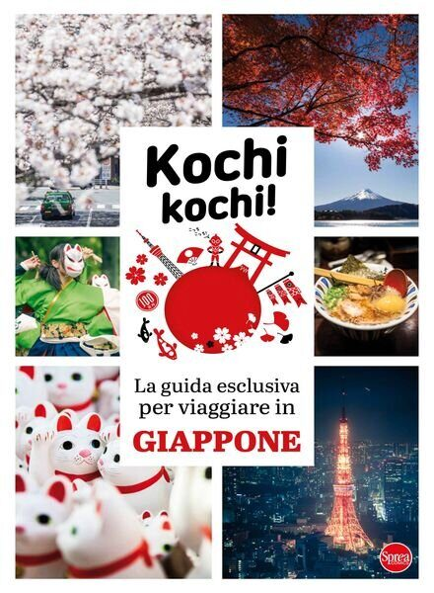

**Descrizione bibliografica**

\***Kochi Kochi!**. - N. 1 (gen.-feb.)- . - Cernusco sul Naviglio : Sprea, 2025- . - volumi : ill. ; 21 cm. ((Bimestrale. - Data di pubblicazione erroneamente: 2026. - CFI1143522

Variante del titolo: *Kochi Kochi mega

Soggetto: Viaggi – Giappone - Periodici